Департамент социального развития

Кировской области

КОГКУСО «Кировский социально-реабилитационный центр для несовершеннолетних «Вятушка»

**СЕМЬ НЕПРАВИЛЬНЫХ** СПОСОБОВ ПОХВАЛИТЬ РЕБЕНКА



Киров

2015

Департамент социального развития

Кировской области

КОГКУСО «Кировский социально-реабилитационный центр для несовершеннолетних «Вятушка»

**ПАМЯТКА** РОДИТЕЛЯМ ОТ РЕБЕНКА



Киров

2015

Департамент социального развития

Кировской области

КОГКУСО «Кировский социально-реабилитационный центр для несовершеннолетних «Вятушка»

**100 ТЫСЯЧ «ПОЧЕМУ»**

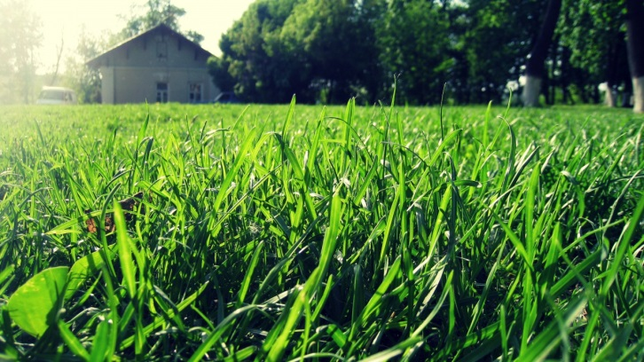

Киров

2015

**Первый и самый грустный**: "Зачем хвалить за то, что он и так должен делать?". Представьте, что Вы упорно выполняете какую-либо работу. Вы стараетесь, но Ваших усилий никто не замечает и не ценит. Зачем делать то, что никому не нужно? Главная функция похвалы – закрепить желательное поведение.   
**Второй, самый скупой**: "Я хвалю коротко, особо не распинаясь: ты молодец". Ограничиваясь одним словом, Вы лишаете ребенка информации о том, что именно и насколько он сделал хорошо.

**Третий, самый обидный**: "Как хорошо ты сегодня в комнате убралась! Ведь можешь же, когда захочешь!" Представьте, что кто-то хвалит Ваш внешний вид: "Как хорошо ты сегодня выглядишь! Вот ведь можешь же, когда захочешь!" Заметили, как комплимент перешел в упрек? Осадок остался отрицательный, а цель похвалы – оставить положительный.  
**Четвертый, сравнительный**: "Все познается в сравнении, поэтому я сравниваю с другими". Сравнивать ребенка с другими несправедливо хотя бы потому, что другие люди – другие. К тому же, закладываете установку "Сделать лучше других", вместо "Сделать так хорошо, насколько я смогу".  
**Пятый, абсолютный**: "Ты лучше всех читаешь!", "Ты самая красивая!" Говоря так, Вы попросту обманываете своего ребенка. И когда Ваш обман раскроется, ему будет очень больно. Добавьте к похвале простые слова "для меня", и это будет чистая правда, в которой Ваш ребенок может быть уверен в любой ситуации.  
**Шестой, удручающий**: "Я ругаю чаще, чем хвалю". При этом многие родители думают, что частые упреки как будто хорошо мотивируют, потому что указывают на то, что ребенок делает неправильно. Но эта фраза не мотивирует, а загоняет в угол.  
**Седьмой, неустойчивый**: "Вот теперь я тобой горжусь". Невольно напрашивается вопрос: "А раньше ты мной не гордился?» Так формируется неустойчивая самооценка, зависящая от каких-то сиюминутных событий. У ребенка нет ощущения, что родители его любят всегда.

**А как же хвалить правильно? Очень просто – за конкретный поступок. "Мне очень приятно, что ты помыл посуду". А теплые любящие слова, такие как "Ты у меня молодец"** нужно говорить каждый день просто так, безо всяких особых причин.

РЕКОМЕНДАЦИИ

ДЛЯ РОДИТЕЛЕЙ

1. Не балуйте меня, вы меня этим портите.

Я очень хорошо знаю, что не обязательно предоставлять мне все, что я запрашиваю.

Я просто испытываю вас.

2. Не полагайтесь на силу в отношениях со мной.

Это приучит меня к тому, что считаться нужно только с силой. Я откликнусь с большей готовностью на ваши инициативы.

3. Не будьте непоследовательными. Это сбивает меня с толку и заставляет упорнее пытаться во всех случаях оставить последнее слово за собой.

4. Не давайте обещаний, которых вы не можете выполнить; это поколеблет мою веру в вас.

5. Не поддавайтесь на мои провокации, когда я говорю или делаю что-то только за тем, чтобы просто расстроить вас. А то затем я попытаюсь достичь еще больших «побед».

6. Не позволяйте моим «дурным» привычкам привлекать ко мне чрезмерную долю вашего внимания. Это только вдохновит меня на продолжение их.

7. Не поправляйте меня в присутствии посторонних людей. Я обращу гораздо больше внимания на ваше замечание, если вы скажете мне все спокойно с глазу на глаз.

8. Не пытайтесь читать мне наставления и нотации. Вы будете удивлены, открыв, как великолепно я знаю, что такое хорошо и что такое плохо.

9. Не заставляйте меня чувствовать, что мои поступки – смертный грех. Я должен научиться делать ошибки, не ощущая, что я ни на что не годен.

10.Не подвергайте слишком большому испытанию мою честность. Будучи запутан, я легко превращаюсь в лжеца.

*И кроме того, я вас люблю,  
пожалуйста, ответьте мне любовью же.*

РЕКОМЕНДАЦИИ

ДЛЯ РОДИТЕЛЕЙ

● Вам совершенно не нужно излагать научные трактаты, отвечая на вопрос маленького ребёнка. Чем короче будет ваш ответ, тем лучше.

● Всегда отвечайте на вопросы так прямо и откровенно, как это только возможно, и с наибольшей степенью объективности, доступной в его возрасте.

● Часто дети не могут правильно сформулировать вопрос, чем вводят в заблуждение и себя, и родителей. Внимательно слушайте детские вопросы, старайтесь понять, какие мысли их вызвали.

● Иногда встречный вопрос бывает лучше самого хорошего ответа. Например, в ответ на вопрос: «Что едят кролики?» не перечисляйте виды пищи, а спросите сами: «Как ты думаешь, что бы они себе могли найти?»

● Помните, что когда ребёнок задаёт вам вопрос, им движет чистое любопытство и совершенно невинное желание узнать как можно больше. Для ребёнка нет неприличных тем, неприличными их делает только отношение взрослых. Поэтому на самые «щекотливые» вопросы малыша отвечайте спокойным тоном, не допускающим мысли, что здесь кроется что-то особенное. Если ребёнок спрашивает: «Откуда берутся дети?» — ответьте самым естественным голосом: «Из маминого животика». Вы ведь не делаете секрета из того, что цыплёнок появляется из яйца. Говорите в этом случае о детях так же просто, как говорили бы о цыплятах. Малыш примет это объяснение как само собой разумеющееся, и не будет напряжённо раздумывать на эту тему.

*Астахова А. Сто тысяч «почему?» //*

*Няня. — 1996. — № 6.*